**LAPORAN PRAKTIKUM**

**MATA KULIAH INTERNET OF THINGS**

**Menampilkan Suhu, Kelembaban, dan**

**Intensitas Cahaya pada LCD 16x2**

**Dosen Pengampu :**

**Ir. Subairi, ST., MT., IPM**



**Disusun Oleh :**

Desi Eka Mardiani

233140707111084

***Fakultas Vokasi, Universitas Brawijaya  
Email :*** [desiekaa71@student.ub.ac.id](mailto:desiekaa71@student.ub.ac.id)

**Laporan Praktikum Mata Kuliah Internet of Things**

**Menampilkan Suhu, Kelembaban, dan Intensitas Cahaya pada LCD 16x2**

**Desi Eka Mardiani**

Program Studi Teknologi Informasi, Fakultas Vokasi, Universitas Brawijaya

**Abstrak :** Praktikum ini bertujuan untuk merancang dan mengimplementasikan sistem Internet of Things (IoT) sederhana, yang mana dapat menampilkan data secara *real-time*. Sistem ini dirancang dengan menggunakan sensor DHT22 untuk mengukur suhu dan kelembaban, serta sensor LDR (*Light Dependent* Resistor) digunakan untuk mengukur intensitas cahaya. Data yang diperoleh dari sensor tersebut nantinya akan diproses oleh mikrokontroler ESP32 dan ditampilkan pada layar LCD.

**Kata Kunci :** IoT, sensor DHT22, LDR, suhu, kelembaban, intensitas cahaya.

**Abstrak :** This practicum aims to design and implement a simple Internet of Things (IoT) system, which can display data in real-time. This system is designed using a DHT22 sensor to measure temperature and humidity, and an LDR (Light Dependent Resistor) sensor is used to measure light intensity. The data obtained from the sensor will later be processed by the ESP32 microcontroller and displayed on the LCD screen.   
**Keywords :** IoT, DHT22 sensor, LDR, temperature, humidity, light intensity.

1. **PENDAHULUAN**

Praktikum ini dilakukan untuk memperkenalkan dan mengaplikasikan konsep dasar Internet of Things (IoT) tentang pengukuran dan visualisasi data lingkungan secara *real-time*. Di era digital yang terus berkembang saat ini, IoT menjadi aplikasi yang dapat memantau dan mengendalikan lingkungan sekitar. Fokus utama di sini adalah bagaimana pada pengembangan sistem sederhana yang dapat mengukur dan menampilkan tiga parameter lingkungan, yaitu suhu, kelembaban, dan intensitas cahaya.

Suhu dan kelembaban adalah faktor krusial yang mempengaruhi berbagai aspek kehidupann, seperti pada pertumbuhan tanaman. Sedangkan intensitas cahaya, memiliki peran penting dalam proses fotosintesis dan juga kenyamanan visual. Dengan mengukur dan memantau parameter-parameter ini, diperoleh pemahaman baik tentang bagaimana kondisi lingkungan, sehingga dapat mengambil tindakan yang sesuai.

Praktikum ini tidak hanya mempelajari cara kerja sensor dan mikrokontroler, tetapi juga untuk memahami bagaimana komponen-komponen ini dapat diintegrasikan untuk menciptakan sistem IoT yang fungsional. Mahasiswa diharapkan dapat mengembangkan keterampilan dalam merancang, membangun, dan memprogram sistem IoT sederhana, serta memahami pentingnya pemantauan lingkungan.

* 1. **Latar Belakang**

Kegiatan praktikum ini bertujuan untuk memperkenalkan konsep dasar pengukuran parameter lingkungan dengan memanfaatkan sensor dan mikrokontroler. Dalam era modern saat ini, pemantauan terkait kondisi lingkungan juga sangat penting, baik untuk keperluan penelitian, pertanian, maupun dalam aplikasi sehari-hari. Meningkatnya kesadaran akan perubahan iklim dan pentingnya menjaga kualitas lingkungan, membuat kemampuan untuk mengukur, menganalisis data lingkungan menjadi keterampilan yang berharga.

Pada praktikum ini, sensor DHT22 dipilih sebagai alat untuk mengukur suhu dan kelembaban udara. Sensor ini dikenal dengan akurasi tinggi dan kemudahan penggunaanya, sehingga cocok untuk aplikasi yang memerlukan pengukuran lingkungan secara *real-time*. Selain itu, sensor LDR atau *Light Dependent Resistor* digunakan untuk mendeteksi intensitas cahaya. Sensor ini bekerja berdasarkan prinsip resistansi yang berubah seiring dengan perubahan cahaya yang diterima, sehingga memberikan informasi akurat.

Penggunaan platform Wokwi sebagai penerapan simulasi memungkinkan mahasiswa untuk melakukan rangkaian elektronik dan pemograman mikrokontroler secara virtual, tanpa memerlukan perangkat keras fisik. Hal ini memberikan kemudahan dalam eksperimen, serta mengurangi risiko kerusakan komponen. Selain itu, Wokwi juga menyediakan simulasi yang interaktif dan mudah diakses, sehingga mahasiswa dapat fokus pada pemahaman konsep dan pengembangan logika pemograman.

* 1. **Tujuan Praktikum**

Adapun tujuan dilakukannya praktikum ini adalah untuk memberikan pengalaman merancang dan mengimplementasikan sistem pengukuran dalam lingkungan menggunakan mikrokontroler ESP32 dan beberapa sensor lainnya.

Secara spesifik, berikut adalah beberapa tujuan dari praktikum ini :

1. Memahami prinsip kerja sensor LDR dan DHT22.
2. Mempelajari pemograman mikrokontroler ESP32 untuk membaca data sensor.
3. Mengintegrasikan berbagai komponen elektronika untuk menciptakan sistem

pengukuaran lingkungan yang berfungsi dengan baik.

1. Mengembangkan keterampilan pemograman ESP32.
2. Mempelajari teknik antarmuka LCD 16x2.
3. **METODOLOGI** 
   1. **Alat dan Bahan**

Praktikum ini dilakukan dengan melalui platform Wokwi. Adapun perangkat keras dan sensor yang digunakan adalah Simulasi Mikrokontroler ESP32, LDR atau *Light Dependent Resistor* untuk membaca intensitas cahaya, DHT22 untuk mengukur suhu dan kelembaban, LCD 16x2 untuk menampilkan hasil data pengukuran.

* 1. **Langkah Implementasi**

Praktikum dimulai dengan merancang rangkaian sensor secara virtual menggunakan platform Wokwi. Proses ini dimulai dengan pembuatan proyek baru, kemudian menambahkan komponen-komponen yang diperlukan, yaitu mikrokontroler ESP32, layar LCD 16x2, sensor DHT22 untuk mengukur suhu dan kelembaban, serta sensor LDR (*Light Dependent Resistor*) untuk mengukur intensitas cahaya. Komponen ini kemudian dihungkan sesuai dengan rangkaian yang benar. Pastikan bahwa pin-pin sensor dan LCD terhubung dengan tepat ke pin ESP32. Pada tahap ini penting untuk memperhatikan detail koneksi dan memastikan tidak ada kesalahan yang dapat menyebabkan masalah pada tahap simulasi.

Setelah rangkaian selesai dirancang, langkah selanjutnya adalah menuliskan kode program pada bagian *sketch.ino*. Kode program ini akan membaca data dari sensor DHT22 dan LDR, memproses data tersebut, dan menampilkannya pada layar LCD. Penggunaan library yang sesuai sangat penting untuk mempermudah proses pembacaan data sensor dan pengendalian LCD. Kode program harus mencakup fungsi-fungsi untuk membaca nilai suhu, kelembaban, dan intensitas cahaya, serta memformat data tersebut agar mudah dibaca dan ditampilkan di LCD.

Jika sudah memastikan tidak ada masalah dan simulasi berhasil, langkah berikutnya adalah mengimplementasikan proyek ini di perangkat keras ESP32 fisik. Proses ini melibatkan pemindahan kode dari Wokwi ke Visual Studio Code dengan PlatformIO, memastikan library yang sesuai telah diinstal, dan menghubungkan ESP32 fisik ke komputer untuk mengunggah kode program.

1. **HASIL DAN PEMBAHASAN**
   1. **Hasil**
2. Bentuk rangkaian yang sudah dirancang melalui paltform Wokwi.   
     
   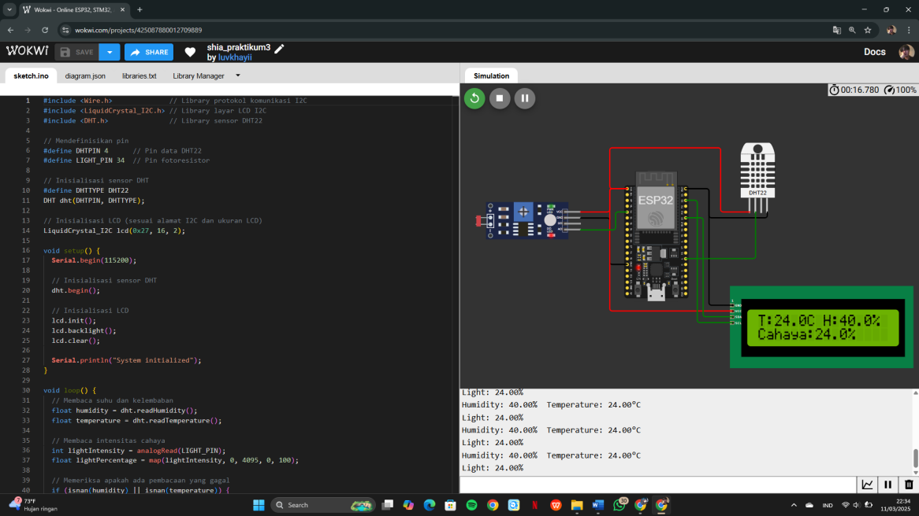
3. Menambahkan kode program di beberapa bagian dalam Visual Studio Code.
4. Main.cpp

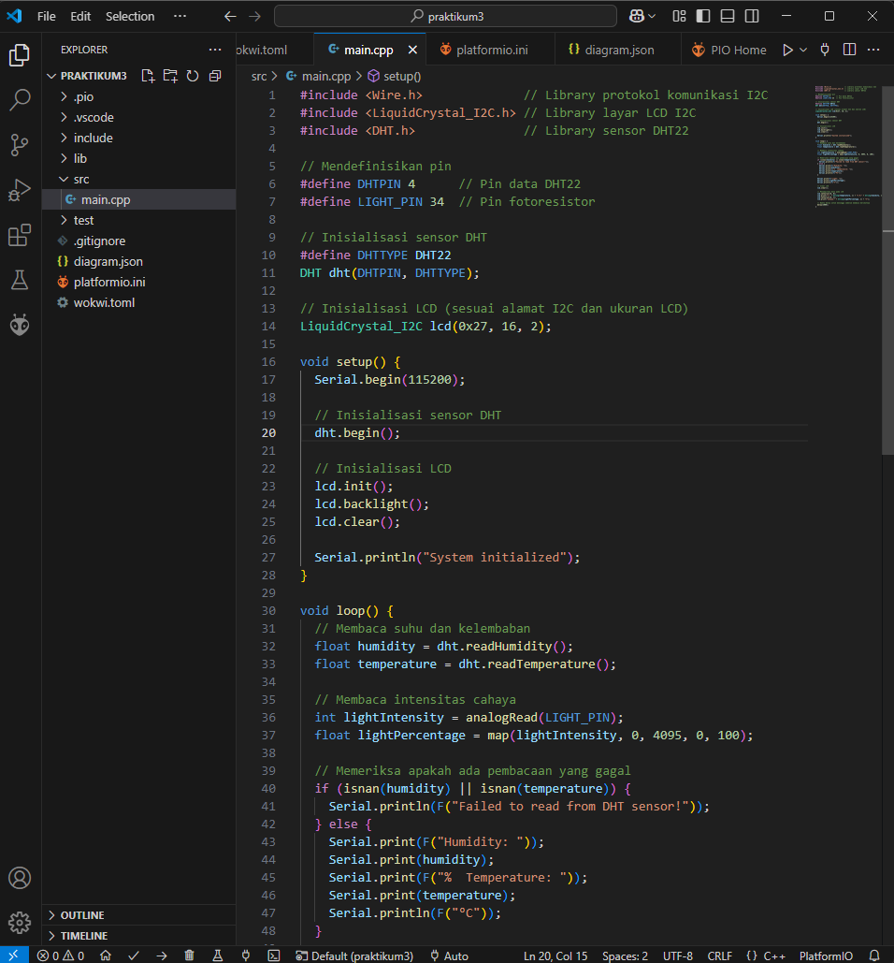

1. Membuat File wokwi.toml  
   firmware = '.pio\build\esp32doit-devkit-v1\firmware.bin'  
   elf = '.pio\build\esp32doit-devkit-v1\firmware.elf'
2. Diagram.json   
     
   

